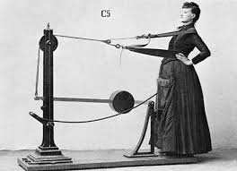

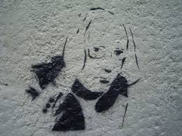
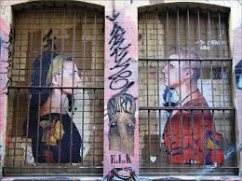

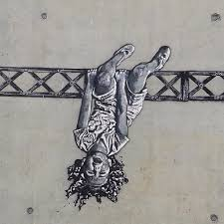

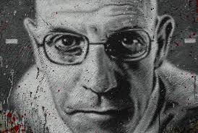

« Biopouvoir en culture de l’écran ».
Rennes les 18 et 19 mars 2021
Colloque co-organisé par Rennes 2 (ACE) et l’UBO (HCTI).

Dans le cadre du cycle de colloques portant sur « Formes et représentations du pouvoir et de l’autorité en culture de l’écran », les universités de Rennes 2 et de Bretagne Occidentale organisent la seconde déclinaison de cette réflexion collective et portée par l’UQAM, Paris 8 et Montpellier 3. Il s’agira plus spécifiquement d’approfondir la notion de bio-pouvoir telle qu’elle a été introduite par Michel Foucault dès les années 70, puis reprise par Giorgio Agamben à la fin des années 90 (Homo Sacer, 1997). Le bio-pouvoir pourra aussi être associé à la question des rapports de pouvoir sexués et genrés, les modes de contrôle et d’assujettissement qui en découlent mais également les dynamiques de libération et de résistance qui s’y forgent. Le pouvoir du/des corps, leur prise de pouvoir sont autant de déclinaisons d’un geste politique en réponse à une transformation de la vie et du vivant désormais appréhendés comme « les enjeux des nouvelles luttes politiques et des nouvelles stratégies économiques » (Maurizio).

Foucault inscrivait déjà l’émergence du biopouvoir dans le sillage d’une rupture épistémo-politique pour « distinguer une forme ‘traditionnelle’ d'une forme ‘moderne’ de pouvoir exercé sur la vie, marquant par là une importante césure dans l'histoire des techniques par lesquelles la conduite des hommes est dirigée, leur comportement agi, leur corps investi » (F. Gros). Tout comme Foucault est l’un des penseurs précurseurs du tournant que représente la fin de la seconde guerre mondiale et la possibilité d’une « mort globale de l’humanité », il associe sa notion de biopouvoir à la troisième révolution industrielle, celle des biotechnologies et de la culture de l’écran. Le biopouvoir renvoie également à un tournant politique, ou, du moins à une orientation qui est devenue exclusive de toute autre approche des enjeux politiques liés au pouvoir : la suprématie de plus en plus évidente du capitalisme. Le biopouvoir peut ainsi permettre d’introduire le biopolitique et de tenter de problématiser ses enjeux à la période contemporaine.

Le mot de Jameson sur le fait qu’il est plus facile d’imaginer la fin du monde que celle du capitalisme montre bien à quel point le biopouvoir s’est enraciné dans nos perceptions du monde. La fiction et l’imaginaire en général permettent cependant d’introduire des changements de perspective qui, de l’anamorphose à la parallaxe, révèlent des zones de tensions et de conflits mais aussi des espaces où se cristallisent des modes de résistance des corps et/ou des esprits. Foucault décrit deux grandes modalités du biopouvoir : discipline des corps et biopolitique des populations. Ce sont ces deux versants que nous entendons approfondir de façon à analyser les liens et les interactions entre les sphères de l’individuel et du collectif dans ces nouvelles luttes politiques indissociables de nouvelles stratégies économiques liées à la révolution du numérique et ce qu’elle induit en terme de contrôle possible du vivant et des identités. La culture hypermédiatique contemporaine est intrinsèquement liée à des enjeux économiques et politiques globalisés qui peuvent exercer plusieurs types de contrôle des corps que l’on peut donc aussi entendre au sens de corps politique.

Les propositions (accompagnées d’une courte biographie) sont à envoyer à Sylvie Bauer : sylvie.bauer@univ-rennes2.fr et Hélène Machinal : helene.machinal@univ-brest.fr
La date limite pour les envoyer est le 15 juin 2020

Foucault, Michel La volonté de savoir, Gallimard, 1976.
Foucault, Michel, Cours public au Collège de France, leçon du 17 mars, « Il faut défendre la société », 1975-76, Hautes études, Gallimard/Seuil, 1997.
Maurizio, L. « Du biopouvoir à la biopolitique », http://www.multitudes.net/Du-biopouvoir-a-la-biopolitique/
Genel, Katia « Le bio-pouvoir chez Foucault et Agamben », https://journals.openedition.org/methodos/131
Agamben, Giorgio, Homo sacer, Le pouvoir souverain et la vie nue, traduction par Marilène Raiola, L’ordre philosophique, Seuil, 1997
Jameson, Fredric, Seeds of Time, 1994.
Braidotti Rosi, interviewée par Judith Butler, « Feminism by Any Other Name », Differences. A Journal of Feminist Cultural Studies, vol. 6, n°2-3, 1994, p. 27-61. BRAIDOTTI Rosi, « Cyberfeminism with a Difference », New Formations, 1996, n°29, p. 9-25. En ligne : http://www.let.uu.nl/womens_studies/rosi/cyberfem.htm#par8 (consulté le 15 février 2015).
Braidotti Rosi, The Posthuman, Cambridge / Malden, Polity Press, 2013
Butler Judith, « Variations on Sex and Gender. Beauvoir, Wittig, Foucault », Praxis International, vol. 4, 1985, p. 505-516.
Butler Judith, Subjects of Desire, New York, Columbia University Press, 1987.
Butler Judith, « Feminism by Any Other Name », Differences : A Journal of Feminist Cultural Studies, vol. 6, n°2-3, été 1994, p. 27-35.
Butler Judith, Gender Trouble. Feminism and the Subversion of Identity, New York, Routledge, 1990
Haraway, Donna, « A Cyborg Manifesto » et « The Biological enterprise : Sex, Mind and Profit from Human Engineering to Sociobiolgy » in Simians, Cyborgs and Women, London : Free Association Books, 1991
Paveauand, Marie-Anne & Pierre Zoberman, « Corpographèses ou comment on/s’écrit le corps », Itinéraires, 2009-1 | 2009, 7-19.

